Внеклассное мероприятие
Тема: ПРОЩАТЬ – ЗНАЧИТ ЛЮБИТЬ
Цель: подготовить учащихся к ситуациям, когда нужно простить человека, проявить сочувствие, сострадание, понять и принять другого.
Задачи:
1) Развивать умение осмысленно воспринимать информацию, развивать рефлексию и эмпатию.
2) Способствовать формированию установки на конструктивное поведение в общении с окружающими и разрешение жизненных проблем через принятие себя и другого.
3) Воспитывать выдержку, терпимость в ситуациях межличностных конфликтов.
4) Помогать учащимся осознать необходимость прощения, почувствовать радость прощения.
Методы: «разогрев» участников, направленная беседа, групповая дискуссия, ролевая игра, терапевтическая метафора, элементы арттерапии (сказкотерапия, музыкотерапия), «заякоренный знак».
Материалы: стихотворение Э. Асадова «Трусиха», репродукция картины Рембрандта «Возвращение блудного сына», Библия, проектор, компьютер.
На д о с к е эпиграфы:
Любить – это значит прощать,
прощать – это значит понять,
понять – это значит знать,
знать – это приблизиться к порогу мудрости.
Н. К. Рерих
Любовь долго терпит, милосердствует, любовь не завидует, любовь не превозносится, не бесчинствует, не гордится, не ищет своего, не раздражается, не мыслит зла, не радуется неправде, а радуется истине, все покрывает, всему верит, всему надеется, все переносит. Любовь никогда не перестает...
Евангелие от Павла
Ты не забывай: ты навсегда в ответе за тех, кого приручил. Зорко одно лишь сердце. Самого главного глазами не увидишь.
Антуан де Сент-Экзюпери
Ход мероприятия
Ученики садятся в круг, берутся за руки, чтобы почувствовать атмосферу тепла, добра, единения.
I. Вступительное слово учителя.
Учитель. Ребята, сегодня у нас очень важная тема занятия, интересная и актуальная для каждого из нас.
Я предлагаю вам послушать стихотворение Эдуарда Асадова, которое мы – я и ваши родители – читали и даже учили наизусть, когда были в вашем возрасте (см. Приложение 1.)
Зачитывается стихотворение «Трусиха».
Учитель. Ребята, как вы думаете, встретятся ли вновь парень с девушкой или нет? Почему?
Ответы участников (все отвечают по кругу):
– Парень струсил. Скорее всего девушка не захочет с ним встречаться, так как ей стыдно за него.
– Парню стыдно за свое поведение, и они могут встретиться, но через некоторое время.
– Они могут продолжать встречаться, но отношения будут уже не те.
Учитель. Что же чувствует девушка после произошедшего инцидента?
Участники. Обиду, разочарование, пренебрежение, жалость к парню...
Учитель. А что чувствует юноша?
Участники. Вину, стыд за себя, гордость за девушку...
Соведущий дискуссии. А я считаю, что он не струсил, а побеспокоился о безопасности девушки. Его можно назвать «защитником» девушки.
Участники. Она – девушка с обостренным чувством справедливости, «защитница» всех и вся... Он же реально оценил силу противника и принял, возможно, самое верное решение.
Соведущий дискуссии. Я считаю, что девушка – «бесшабашная натура», которая подставляет и себя, и молодого человека. Ведь она своими фразами провоцирует по отношению к себе и молодому человеку агрессивные и, вполне возможно, преступные действия. Вдруг это показное проявление превосходства? И все-таки, как же, по вашему мнению, будут развиваться отношения между юношей и девушкой?
Во время дискуссии нужно подвести старшеклассников к мысли о том, что следует учиться ставить себя на место другого человека, принимать его аргументы, даже если они не всегда совпадают с собственными убеждениями. Желательно разыграть встречу девушки и молодого человека.
Учитель. Есть ли среди нас тот, кто был обижен кем-либо когда-нибудь? Поднимите руки, пожалуйста... (Обычно все поднимают руки.) Каждый из нас в обиде не одинок. Давайте назовем чувства, которые мы испытываем, когда обижаемся.
Ответы участников (все отвечают по кругу):
– Гнев, раздражение, обида, боль, ярость, желание мстить.
– Человек борется с обидчиком даже в мыслях, тратя на это физическую и интеллектуальную энергию.
– Возникают сомнения в существовании справедливости.
– Жизнь кажется хуже…
Учитель. А есть среди нас тот, кто сам никогда никого не обижал? …Да, каждому случалось обидеть кого-то и быть обиженным кем-то. Какие чувства испытывает человек, обидевший другого, – обидчик?
Ответы участников (все отвечают по кругу):
– Гнев, агрессию, боль, чувство вины.
– Жажду примирения.
– Он переоценивает восстановленную справедливость или себя самого.
Учитель. А как же быть в тех случаях, когда после конфликта, сопровождавшегося обидой, агрессией, желанием отомстить, тебе предстоит жить рядом с обидчиком, учиться с ним в одном классе? А если тебе этот человек – брат или сестра, отец или мама?
Участники. Предстоит налаживать отношения.
Учитель. Знаете ли вы, что в книгу рекордов Гиннеса занесли одно удивительное слово из языка американских индейцев – «мамихпапинатапа». Удостоилось оно такой чести за то, что выражает суть такого понятия: «Смотреть друг на друга в надежде, что каждый первым сделает то, чего хотят оба, но не делают этого в надежде, что это сделает другой».
Вспомните хотя бы одну такую ситуацию из собственной жизни и ответьте: «Чего же хотят оба?»
Ответы участников (все отвечают по кругу):
– Примирения.
– Извиниться за вольно или невольно нанесенные обиды, простить...
Учитель. А всегда ли любой человеческий поступок можно простить?
Ответы участников (все отвечают по кругу):
– Если мы видим, что человек раскаивается, мучится угрызениями совести, считает себя виновным, ему можно «отпустить вину», дать возможность почувствовать, что он прощен.
– Если ситуация не ущемляет чувства собственного достоинства, то все-таки не стоит лелеять в себе обиду, взращивать злость и желание отомстить...
Учитель. Существуют вечные, непреходящие темы и сюжеты, к которым человечество обращается постоянно, на всем протяжении своей истории. Скорбь отца, потерявшего сына, и безмерная радость после его возвращения, сила всепрощающей любви – одна из таких тем. Ее-то и воплотил в своей картине «Возвращение блудного сына» голландский художник Харменс ван Рейн Рембрандт.
Нам нужно понять, какие чувства и мысли владели автором, когда он создавал свое полотно. В его основе лежит библейский сюжет – «Притча о блудном сыне». Вспомним притчу и подумаем о добре и зле, мести и прощении, ненависти и всепоглощающей любви (см. Приложение 2).
Учитель. Как вы думаете, какой фрагмент в этой притче самый волнующий, самый драматичный?
Ученики. Встреча отца и сына.
Учитель. Именно этот фрагмент и стал сюжетом картины. (Демонстрирует репродукцию.) Внимательно рассмотрим картину. Провести беседу нам помогут вопросы, написанные на доске:
1. История создания картины (создана в 1669 году, незадолго до смерти художника).
2. Отец и сын:
– Чьи фигуры изображены в центре картины?
– Видно ли лицо сына?
– Какие детали показывают, что жизнь блудного сына была не из легких?
– Что говорит о его раскаянии?
– Каким чувством проникнут отец?
– Что выражают руки и лицо старика?
3. Реакция окружающих:
– Что выражают лица стоящих рядом?
– Говорят ли люди, пытаются ли вмешаться?
4. Композиция картины.
5. Идея картины.
В притче этой под отцом разумеется Бог, а под блудным сыном – кающийся грешник. На блудного сына похож всякий человек, который душою своею удаляется от Бога и предается своевольной, грешной жизни; своими грехами он губит свою душу и все дары (жизнь, здоровье, силу, способности), какие получил от Бога. Когда же грешник, образумившись, приносит Богу искреннее покаяние, со смирением и с надеждою на Его милосердие, то Господь, как Отец милосердный, радуется с ангелами Своими обращение грешника, прощает ему все его беззакония (грехи), как бы велики они ни были, и возвращает ему Свои милости и дары.
Рассказ о старшем сыне учит тому, что всякий человек должен от всей души желать всем спасения, радоваться обращению грешников, не завидовать Божией любви к ним и не считать себя достойным Божиих милостей больше, чем те, кто обращается к Богу от прежней своей беззаконной жизни.
Учитель.Слушая рассказ и музыку, постарайтесь представить себя одним из действующих лиц.
На экране слайд – репродукция картины Рембрандта, на фоне «Токкаты и фуги ре минор» И. С. Баха звучит рассказ.
В год смерти, в 1669 году, как бы подводя итог всем творческим исканиям, Рембрандт написал всемирно известную картину «Возвращение блудного сына». Сюжет ее взят из евангельской притчи, в которой художник увидел трагедию и духовное величие человека.
Отец прижимает к себе сына, вернувшегося в покинутый им из-за гордыни дом. Лица сына почти не видно, но детали правдиво рассказывают, что жизнь его была не из легких. Одежда превратилась в лохмотья, стоптались башмаки, загрубели ступни ног. В образе упавшего на колени перед отцом усталого, раскаявшегося человека выражен трагический путь познания жизни, а в образе отца, простившего блудного сына, воплощено высшее доступное человеку счастье, предел чувств, наполняющих сердце.
Бесконечная нежность и доброта выражены в жесте рук и в выражении лица старика, вновь обретшего сына. Он прильнул к отцу, впервые за много лет ощущая тепло и ласку родительских рук. Главные герои словно озарены внутренним светом. Другие персонажи отодвинуты на второй план, в полутень, и их сострадание и задумчивость лишь еще сильнее выделяют, словно светящиеся теплым сиянием, отцовскую любовь и всепрощение, которые оставил людям как завет великий голландский художник.
Учитель просит ребят порассуждать о позиции художника –согласиться или поспорить с ним. Им предлагается ролевая игра: учитель – корреспондент, берущий интервью, ученики – персонажи картины.
II. Игра.
Учитель. «Отец», скажите, пожалуйста, что вы чувствовали, когда младший сын ушел из дому, взяв полагающееся ему наследство?
– Что вы ощутили, когда увидели возвращающегося домой сына?
– Что заставило вас с почестями принять опозорившего вас сына?
– «Блудный сын», что вы почувствовали, увидев отца, встречающего вас с радостью?
– О чем вы подумали, когда пришли в себя?
– Как изменится впоследствии ваше поведение?
– «Старший брат», какие чувства вызвала у вас радость отца при встрече с младшим сыном?
– Каково ваше отношение к брату?
– «Друзья семьи», чего, на ваш взгляд, заслуживал блудный сын?
– Что вы думаете о реакции отца на возвращение сына?
– Кто, по вашему мнению, достоин восхищения в этой ситуации?
Спасибо. А теперь вопросы ко всему классу. Как вы думаете, почему отец простил младшего сына?
Ученики. Им руководило чувство всепрощающей любви, она оказалась выше ненависти, обиды, мести.
Учитель. Да, отец умел любить, простить ошибку сына и забыть об оскорблении. Взгляните на доску, вы видите цитату из Библии, это концепция христианской любви. (Зачитывает.) Как вы понимаете слова отца, сказанные о младшем сыне: «... был как бы мертв и ожил?»
Ученики. Ожил, то есть в нем возродилась способность к любви.
Учитель. Кто, по-вашему, в «Притче о блудном сыне» не следовал библейскому совету: «Возлюби ближнего своего, как самого себя»?
Ученики (единодушно). Старший сын.
Учитель. Притча – это, как известно, небольшой рассказ, в иносказательном виде заключающий религиозное или моральное поучение. Чему же учат эта притча и картина Рембрандта?
Ученики (желающих ответить много). Милосердию, прощению.
Учитель. Возможно, кто-то из вас, ребята, не определился, принять ли идею притчи и картины о всепрощающей любви или отвергнуть ее. Может быть, пристать к тому или другому берегу помогут вам родители, с которыми я общалась на родительском собрании. Они отдельно друг от друга отвечали на один вопрос: «Если ваш сын (дочь) совершит ошибку, возможно, серьезную, так что все отвернутся от него, вы готовы простить, помочь и любить, несмотря ни на что?»
Учитель читает, ученики слушают.
Учитель. Как вы думаете, можно ли, зная, что любящие вас простят и помогут, сознательно приносить им боль и несчастье?
Ученики. Нет, любовь обязывает ко многому: к порядочности, благородству мыслей и поступков.
Учитель. Ваши мамы и папы сказали, пожалуй, о самом важном в жизни каждого человека. Всепрощающая любовь существует не только на страницах Библии и на картине художника, но и в жизни, в сегодняшнее непростое время. Об этом же сказал французский писатель Антуан Экзюпери... (Читает эпиграф.) Чтобы к вам были добры, будьте добры и милосердны сами.
Звучит песня Е. Крылова «Прекрасное далеко» из кинофильма «Гостья из будущего».
Песня, которая сейчас прозвучала, – мое пожелание вам: любите и учитесь прощать, взращивайте в себе семена добра, укрепляйте их. Будет ваша жизнь жестокой или прекрасной – зависит от вас!
III. Подведение итогов.
Учитель просит всех взяться за руки, почувствовать тепло, исходящее от каждого.
Учитель. Я хочу каждому из присутствующих здесь сегодня подарить ангела как символ чистоты и святости. Это не просто игрушка, а знак, который будет напоминать вам слова Норта: «Прощение – не отрицание собственной правоты в суждениях, а попытка взглянуть на обидчика с состраданием, милосердием, любовью, в то время, когда он, казалось, должен быть лишен права на них».

Спасибо вам, ребята, за активное участие. До свидания!

Приложения
Приложение 1
ТРУСИХА (Эдуард Асадов)
Шар луны под звездным абажуром
Озарял уснувший городок.
Шли, смеясь, по набережной хмурой
Парень со спортивною фигурой
И девчонка – хрупкий стебелек.

Видно, распалясь от разговора,
Парень, между прочим, рассказал,
Как однажды в бурю ради спора
Он морской залив переплывал.

Как боролся с дьявольским теченьем,
Как швыряла молнии гроза.
И она смотрела с восхищеньем
В смелые горячие глаза...

А потом, вздохнув, сказала тихо:
– Я бы там от страха умерла.
Знаешь, я ужасная трусиха,
Ни за что б в грозу не поплыла!

Парень улыбнулся снисходительно,
Притянул девчонку не спеша
И сказал: – Ты просто восхитительна,
Ах ты, воробьиная душа!

Подбородок пальцем ей приподнял
И поцеловал. Качался мост,
Ветер пел... И для нее сегодня
Мир был сплошь из музыки и звезд!

Так в ночи по набережной хмурой
Шли вдвоем сквозь спящий городок
Парень со спортивною фигурой
И девчонка – хрупкий стебелек.

А когда, пройдя полоску света,
В тень акаций дремлющих вошли,
Два плечистых темных силуэта
Выросли вдруг как из-под земли.

Первый хрипло буркнул: – Стоп, цыпленки!
Путь закрыт, и никаких гвоздей!
Кольца, серьги, часики, деньжонки –
Все, что есть, – на бочку, и живей!

А второй, пуская дым в усы,
Наблюдал, как, от волненья бурый,
Парень со спортивною фигурой
Стал спеша отстегивать часы.

И, довольный, видимо, успехом,
Рыжеусый хмыкнул: – Эй, коза!
Что надулась?! – И берет со смехом
Натянул девчонке на глаза.

Дальше было все, как взрыв гранаты:
Девушка беретик сорвала
И словами: – Мразь! Фашист проклятый! –
Как огнем детину обожгла.

– Комсомол пугаешь? Врешь, подонок!
Ты же враг! Ты жизнь людскую пьешь! –
Голос рвется, яростен и звонок:
– Нож в кармане? Мне плевать на нож!

За убийство – стенка ожидает.
Ну, а коль от раны упаду,
Ты запомни: выживу, узнаю!
Где б ты ни был, все равно найду!

И глаза в глаза взглянула твердо.
Тот смешался: – Ладно... тише, гром... –
А второй промямлил: – Ну их к черту! –
И фигуры скрылись за углом.

Лунный диск, на млечную дорогу
Выбравшись, шагал наискосок
И смотрел задумчиво и строго
Сверху вниз на спящий городок,

Где без слов по набережной хмурой
Шли, чуть слышно гравием шурша,
Парень со спортивною фигурой
И девчонка – слабая натура,
«Трус» и «воробьиная душа».
Приложение 2
Притча о блудном сыне
У некоторого человека было два сына; и сказал младший из них отцу: «Отче! Дай мне следующую часть имения». И отец разделил им имение.
По прошествии немногих дней младший сын, собрав все, пошел в дальнюю сторону и там расточил имение свое, живя распутно.
Когда же он прожил все, настал великий голод в той стране, и он начал нуждаться. И пошел, пристал к одному из жителей страны той; а тот послал его на поля свои пасти свиней. И он рад был наполнить чрево свое рожками, которые ели свиньи; но никто не давал ему.
Придя же в себя, сказал: «Сколько наемников у отца моего избыточествуют хлебом, а я умираю от голода! Встану, пойду к отцу моему и скажу ему: «Отче! Я согрешил против неба и пред тобою и уже недостоин называться сыном твоим; прими меня в число наемников твоих».
Встал и пошел к отцу своему.
И когда он был еще далеко, увидел его отец и сжалился; и, побежав, пал ему на шею и целовал его. Сын же сказал ему: «Отче! Я согрешил против неба и пред тобою и уже недостоин называться сыном твоим».
А отец сказал рабам своим: «Принесите лучшую одежду и оденьте его, и дайте перстень на руку его и обувь на ноги. И приведите откормленного теленка, и заколите; станем есть и веселиться! Ибо этот сын мой был мертв и ожил; пропадал и нашелся». И начали веселиться.
Старший же сын его был на поле; и, возвращаясь, когда приблизился к дому, услышал пение и ликование. И, призвав одного из слуг, спросил: «Что это такое?». Он сказал ему: «Брат твой пришел, и отец твой заколол откормленного теленка, потому что принял его здоровым».
Он осердился и не хотел войти. Отец же его, выйдя, звал его. Но он сказал в ответ отцу: «Вот, я столько лет служу тебе и никогда не преступал приказания твоего; но ты никогда не дал мне и козленка, чтобы мне повеселиться с друзьями моими. А когда этот сын твой, расточивший имение свое с блудницами, пришел, ты заколол для него откормленного теленка».
Он же сказал ему: «Сын мой! Ты всегда со мною, и все мое твое. А о том надобно было радоваться и веселиться, что брат твой сей был мертв и ожил; пропадал и нашелся».

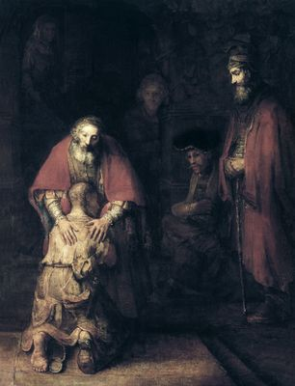

ДОБРОТА
Если друг твой в словесном споре
Мог обиду тебе нанести,
Это горько, но это не горе,
Ты потом ему все же прости.

В жизни всякое может случиться,
И, коль дружба у вас крепка,
Из-за глупого пустяка
Ты не дай ей зазря разбиться

Если ты с любимою в ссоре,
А тоска по ней горяча,
Это тоже ещё не горе,
Не спеши, не руби с плеча.

Пусть не ты явился причиной
Той размолвки и резких слов.
Встань над ссорою, будь мужчиной!
Это всё же твоя любовь!

В жизни всякое может случиться,
И, коль ваша любовь крепка,
Из-за глупого пустяка
Ты не должен ей дать разбиться.

И чтоб после себя не кормить
В том, что сделал кому-то больно, -
Лучше добрым на свете быть,
Злого в мире и так довольно!

Но в одном лишь не отступай:
На разрыв иди, на разлуку,
Только подлости не прощай.
И предательства не прощай
Никому: не любимой, ни другу!

ВОЗВРАЩЕНИЕ БЛУДНОГО СЫНА: КАРТИНЫ И ИКОНЫ
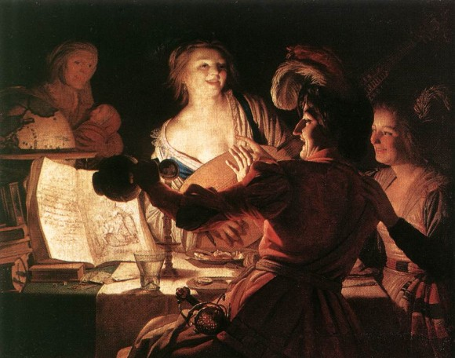
Геррит ван Хонтхорст. Блудный сын. 1622
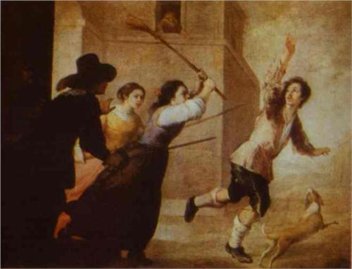
Изгнание блудного сына. Бартоломео Мурильо. 1660
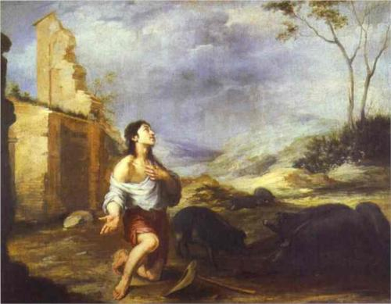
Блудный сын кормит свиней. Бартоломео Мурильо. 1660

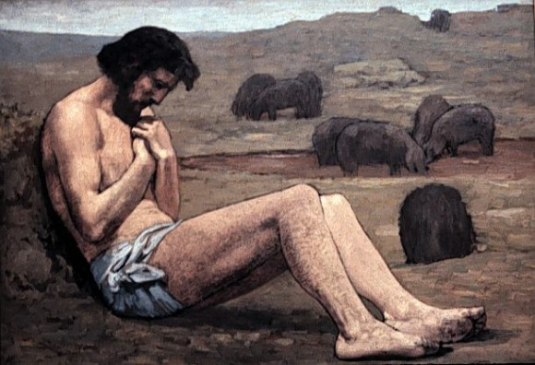
Пьер Пюви де Шаванн. Блудный сын. 1872
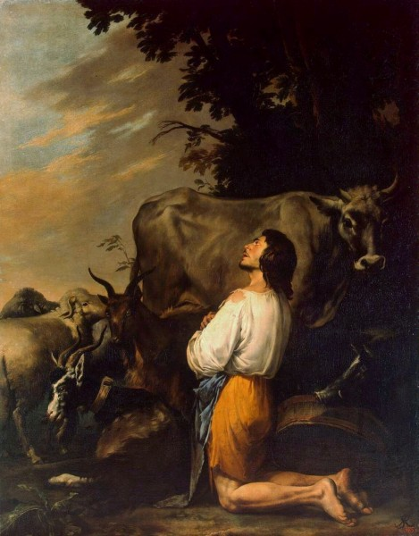
Блудный сын. Сальватор Роза
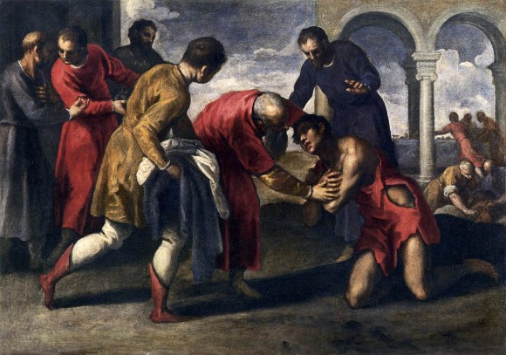
Возвращение блудного сына. Пальма Джоване. 1595

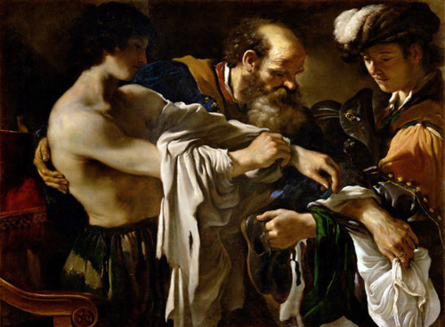
Возвращение блудного сына. Франческо Гверчино. 1619
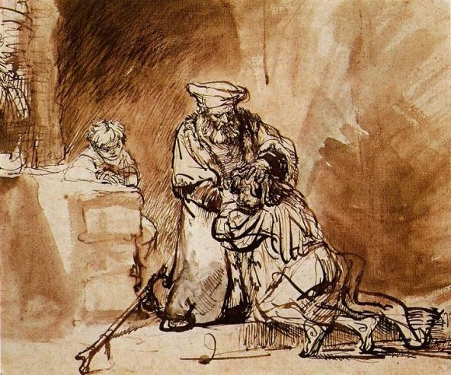
Возвращение блудного сына. Рембрандт. 1642
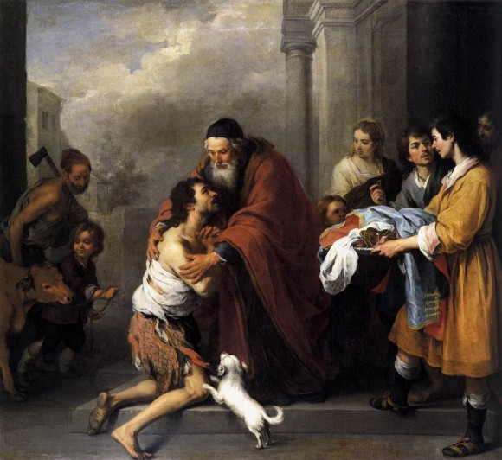
Возвращение блудного сына. Бартоломео Мурильо 1667-1670
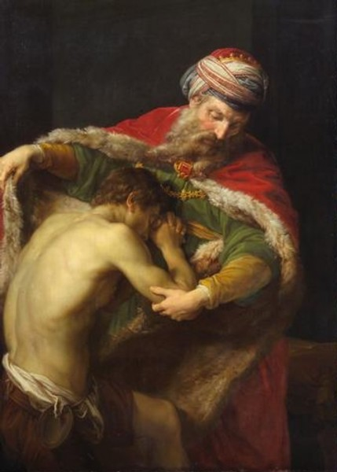
Возвращение блудного сына. Помпео Батони. 1773

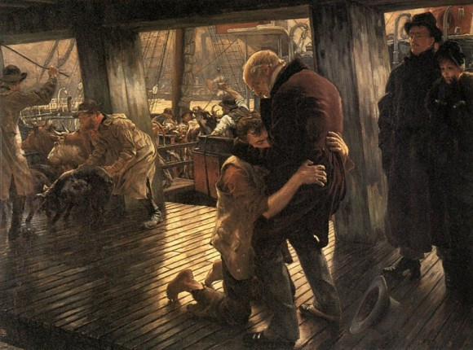
Современный блудный сын. Возвращение. Джеймс Тиссо. 1882
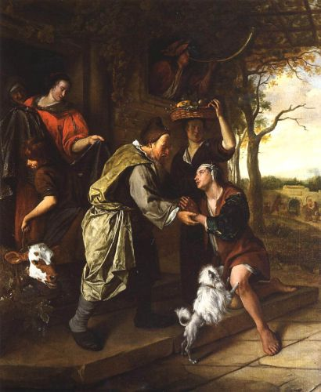
Возвращение блудного сына. Ян Стен

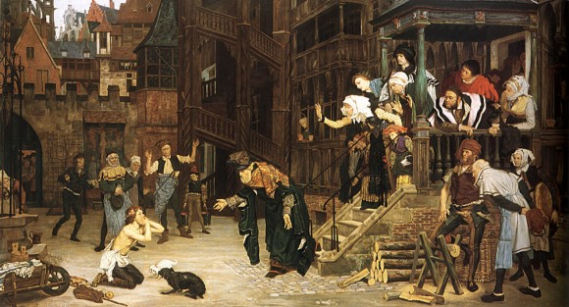
Блудный сын. Джеймс Тиссо
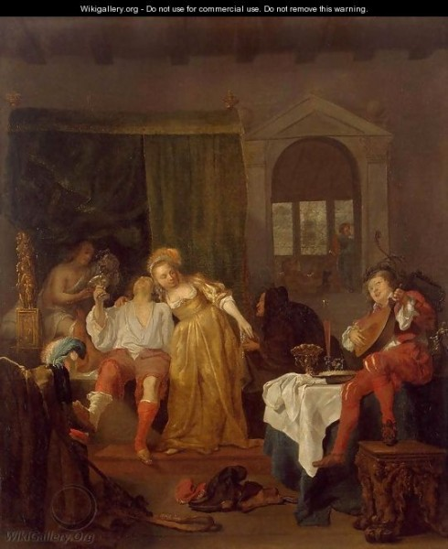
Возвращение блудного сына. Габриэль Метсю
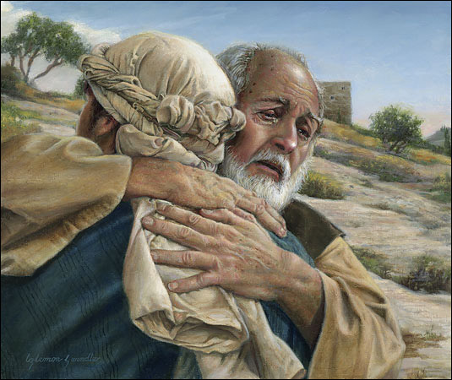
Возвращение блудного сына. Лиз Свиндл 2005
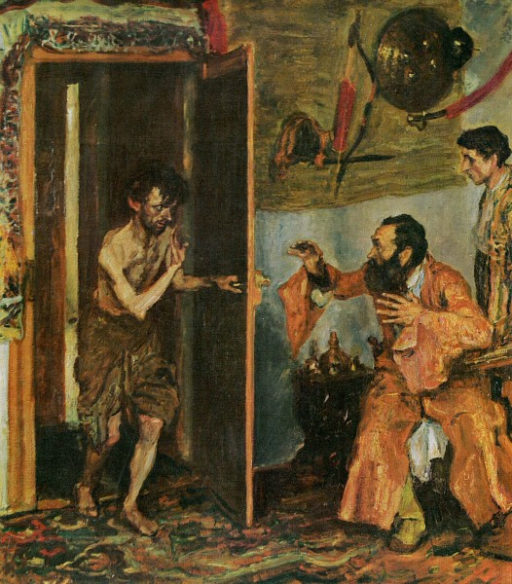
Возвращение блудного сына. Макс Слефогт

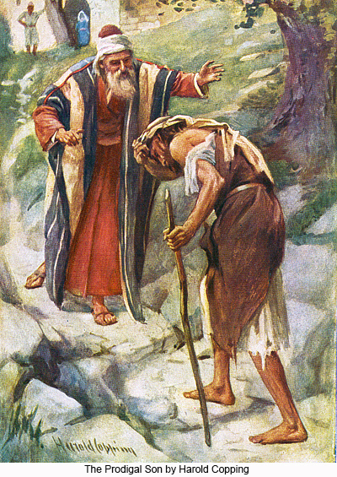
Блудный сын. Харольд Копинг.
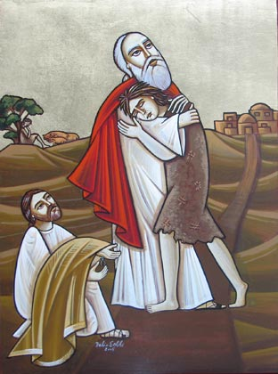
Возвращение блудного сына. Коптская икона
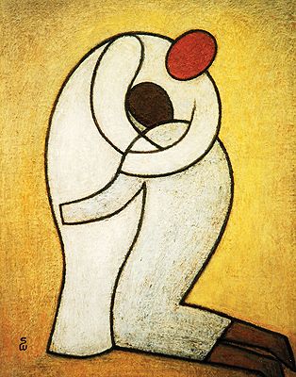
Возвращение блудного сына. Японское искусство. Соичи Ватанаби
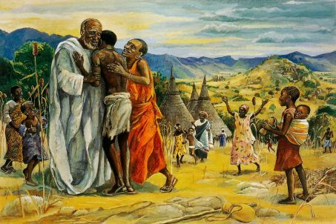
Возвращение блудного сына. Иисус Мафа
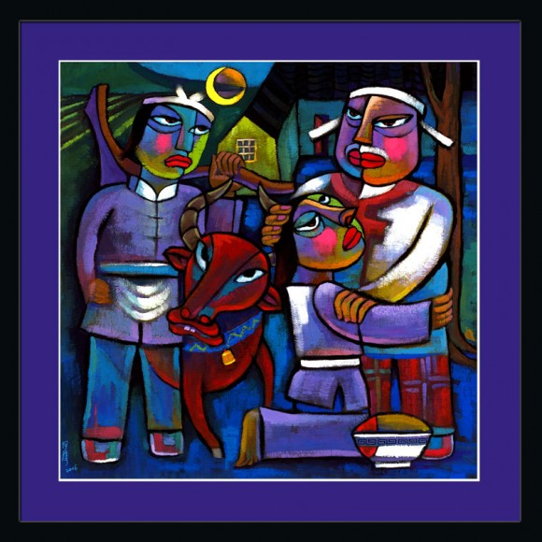
Возвращение блудного сына. Автор: He Qi

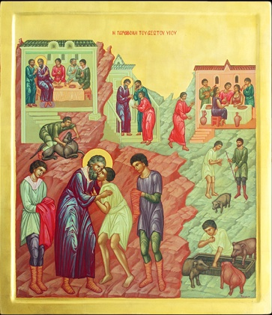
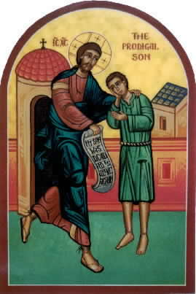
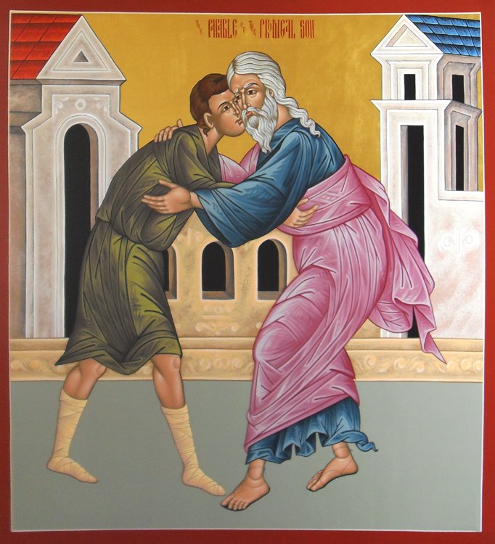
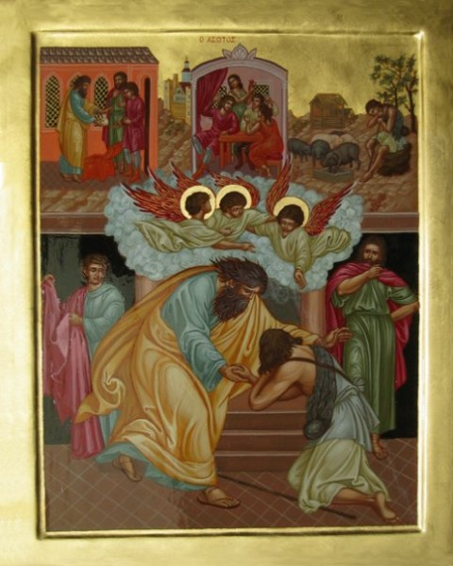
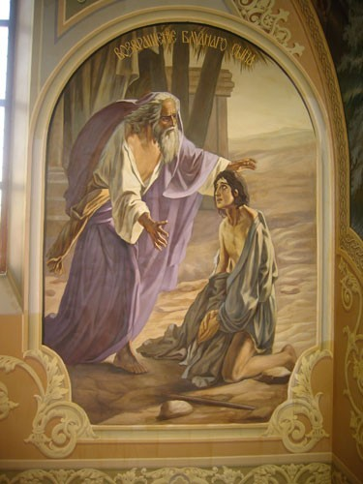
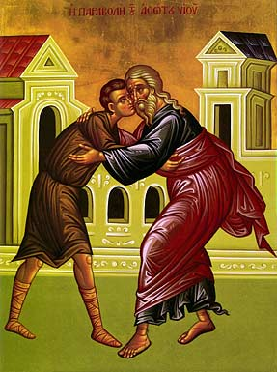
Изображения: Открытые источники

